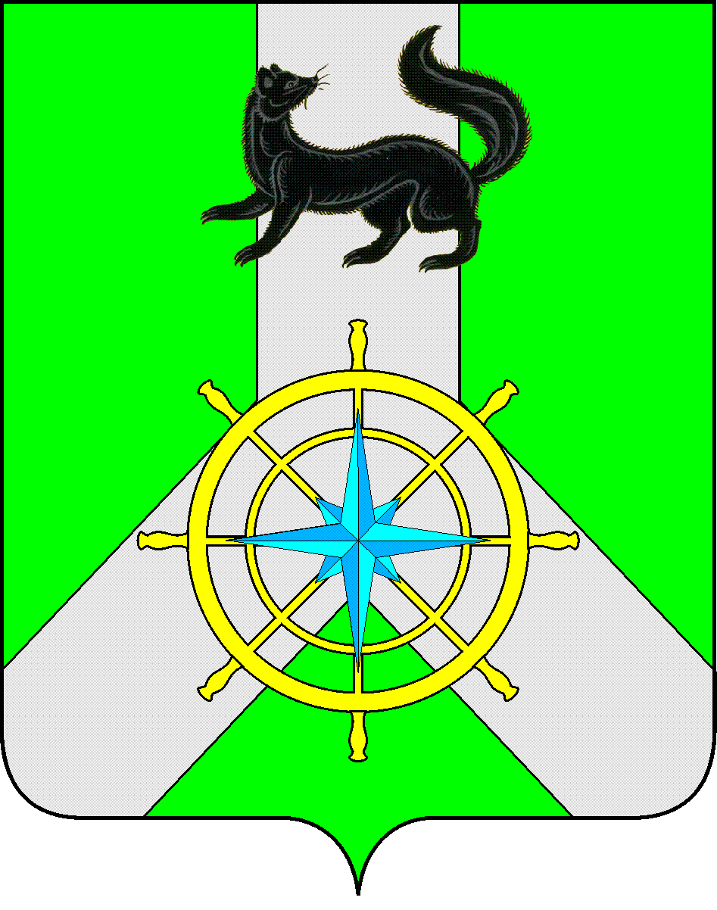
Р О С С И Й С К А Я Ф Е Д Е Р А Ц И Я
И Р К У Т С К А Я О Б Л А С Т Ь
К И Р Е Н С К И Й М У Н И Ц И П А Л Ь Н Ы Й Р А Й О Н
Д У М А
РЕШЕНИЕ № 334/6

27 июня 2018 г. | г. Киренск

Об утверждении плана работы Думы Киренского муниципального района
на второе полугодие 2018 года

Заслушав информацию председателя Думы Киренского муниципального района Ткаченко Д.М. об утверждении плана работы Думы Киренского муниципального района на второе полугодие 2018 года, руководствуясь статьей 54 Устава муниципального образования Киренский район, статьей 16 Регламента Думы Киренского муниципального района,
ДУМА РЕШИЛА:
- Утвердить план работы Думы Киренского муниципального района на второе полугодие 2018 года (приложение №1).
- Решение подлежит размещению на официальном сайте администрации Киренского муниципального района www.kirenskrn.irkobl.ru в разделе «Дума Киренского района».
- Решение вступает в силу со дня подписания.

Председательствующий Думы
Киренского муниципального района Е.А.Потапова

Приложение №1
к Решению Думы Киренского
муниципального района
от 27.06.2018г.№334/6

План
работы Думы Киренского муниципального района
на второе полугодие 2018 года.
Август:
- Об информации администрации Киренского муниципального района об исполнении бюджета МО Киренский район за 1 полугодие 2018 года.
- Об информации о состоянии охраны общественного порядка, общественной безопасности дорожного движения на территории Киренского района за первое полугодие 2018 года.
- Об информации администрации Киренского муниципального района о готовности к отопительному сезону 2018-2019 годов.
- Об информации администрации Киренского муниципального района об итогах ремонтных работ учреждений образования к началу учебного 2018-2019 года.
- Об информации областного государственного бюджетного учреждения здравоохранения «Киренская районная больница» о реализации плана мероприятий на 2018 год в рамках государственной программы Иркутской области «Развитие здравоохранения на 2014- 2020 гг».
Сентябрь:
- Информация прокурора Киренского района «О состоянии законности и мерах по борьбе с преступностью в Киренском районе за первое полугодие 2018 года».
- Информация администрации Киренского муниципального района о начале отопительного сезона 2018-2019гг.
- Информация Службы по охране и использованию животного мира Иркутской области о работе за 2017 год.
- О муниципальных программах Киренского района и их эффективности.
Октябрь:
- О порядке формирования оплаты труда и предоставления ежегодного оплачиваемого отпуска Мэру Киренского муниципального района, Председателю Думы Киренского муниципального района.
- О внесении изменений и дополнений в Устав муниципального образования Киренский район.
Ноябрь:
- О проекте бюджета муниципального образования Киренский район на 2019 год и плановый период 2020 и 2021 годов».
- Отчет о деятельности Управления образования администрации Киренского муниципального района за 2017-2018 учебный год.
- Информация отдела по градостроительству, строительству и капитальному ремонту объектов администрации Киренского муниципального района о работе за 2018 год.
Декабрь:
- О бюджете муниципального образования Киренский район на 2019 год и плановый период 2020 и 2021 годов.
- Информация Областного Государственного учреждения «Центр занятости Киренского района» о работе за 2018 год.
- Информация Государственного автономного учреждения «Иркутский областной многофункциональный центр предоставления государственных и муниципальных услуг» о работе за 2018 год.

Председательствующий Думы
Киренского муниципального района Е.А.Потапова

